**МИНИСТЕРСТВО ОБРАЗОВАНИЯ И НАУКИ РФ**

**Федеральное государственное бюджетное образовательное**

**учреждение высшего образования**

**«Пензенский государственный университет»**

(**ФГБОУ ВО «Пензенский государственный университет») ______________________________________________________________________**

**Кафедра «Математическое обеспечение и применение ЭВМ»**

**Отчёт по лабораторной работе № 4**

**по дисциплине**

**«Теория систем и системный анализ»**

Авторы работы Угроватов Д, Лялин Н.

Группа 16ВП1

Принял Попова Н. А.

г.Пенза, 2019 г.

**ЛАБОРАТОРНАЯ РАБОТА №4**

**«ПОСТАНОВКА ЦЕЛЕЙ И ПОИСК РЕШЕНИЙ»**

**Цель работы:** получить практические навыки в формировании иерархии целей и путей достижения целей, а также в оформлении результатов с использованием MS Visio.

**Выполнение** **работы:**

1. ***Построение дерева целей.***

Для главной цели «Повысить эффективность продвижения туризма» построим дерево целей:



Рисунок 1 – Дерево целей для «Повысить эффективность продвижения туризма»

1. ***Построение матриц парных сравнений, определение локальных приоритетов.***

Построим матрицы парных сравнений для дерева целей. Каждой совокупности подцелей, полученных в результате декомпозиции одной цели, соответствует одна матрица. Матрицы показаны на рисунках 2-12:

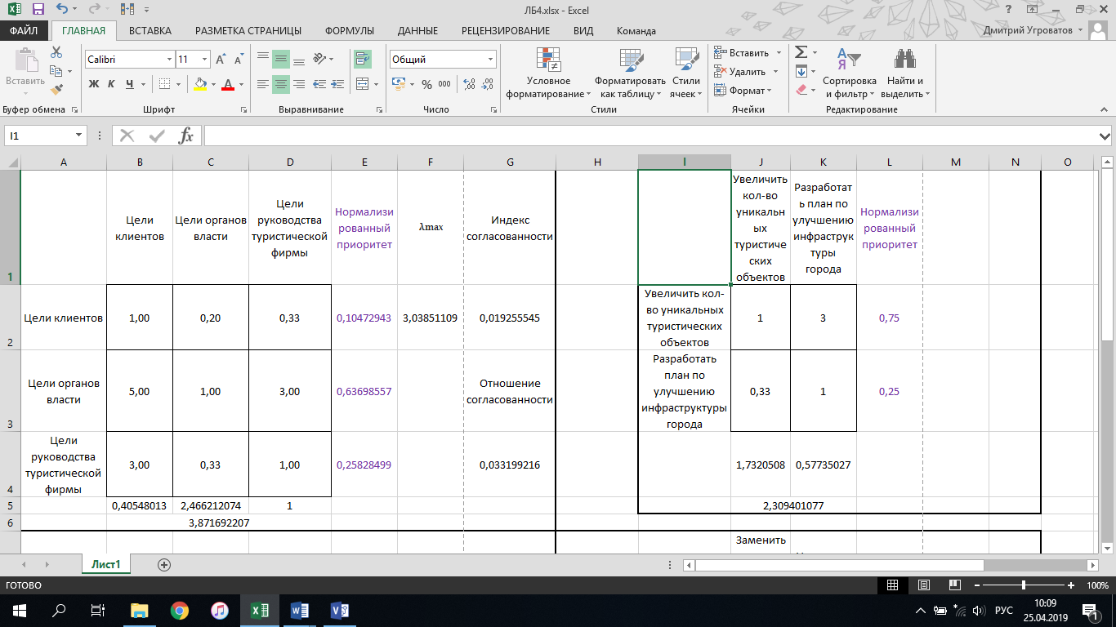

Рисунок 2 – Матрица парных сравнений 1

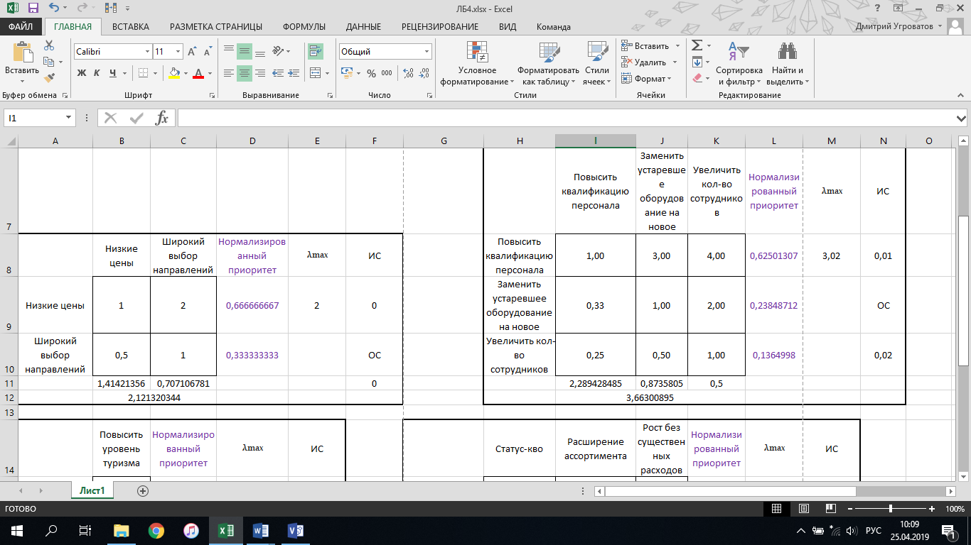

Рисунок 3 – Матрица парных сравнений 2

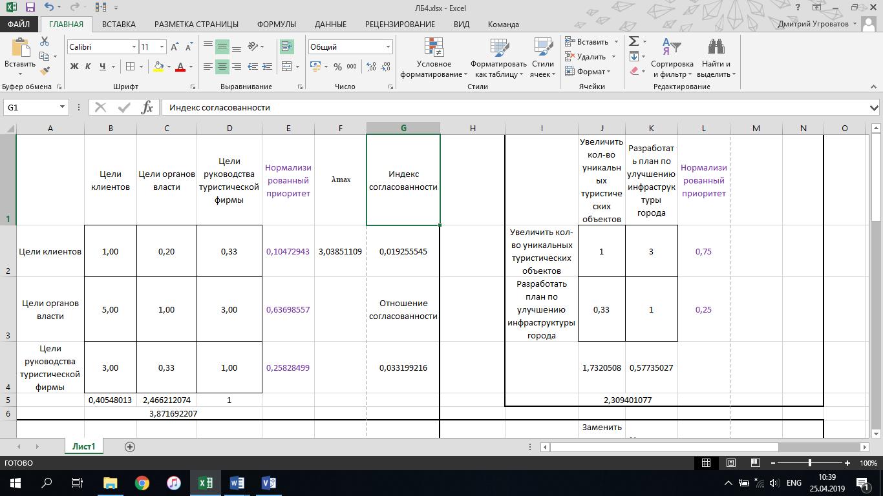

Рисунок 4 – Матрица парных сравнений 3

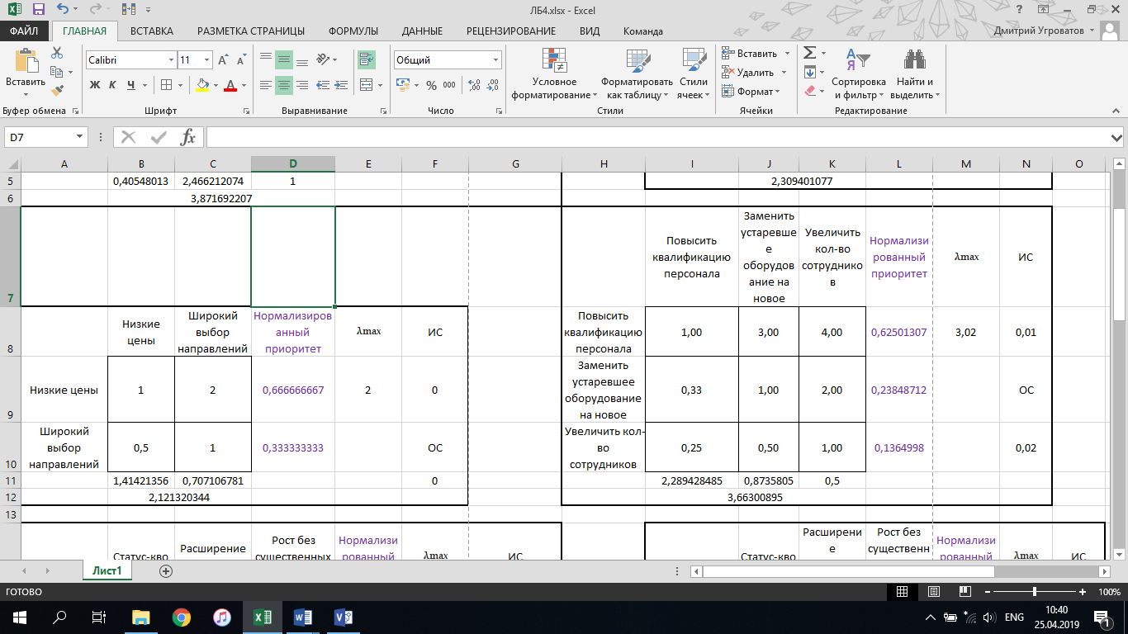

Рисунок 5 – Матрица парных сравнений 4

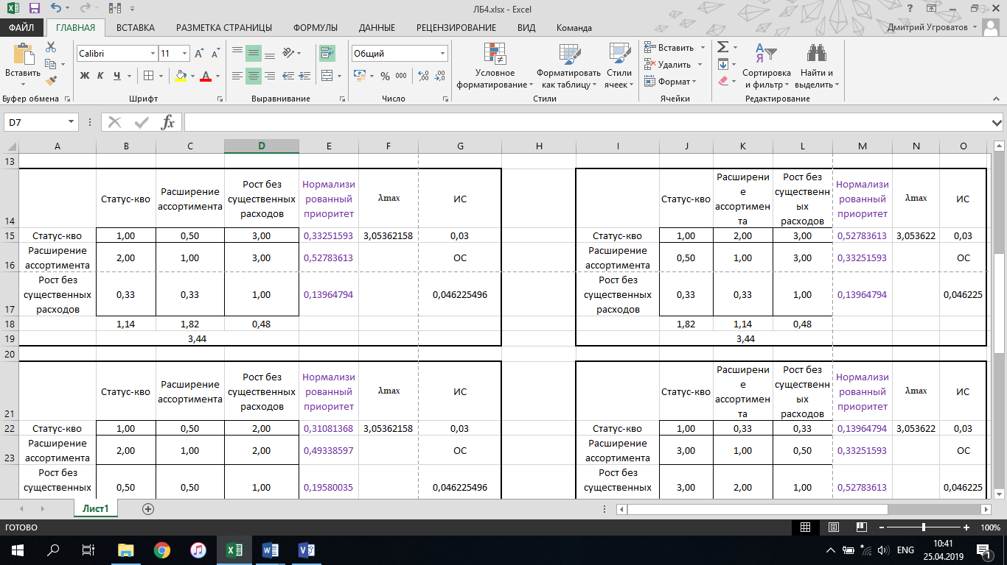

Рисунок 6 – Матрица парных сравнений 5

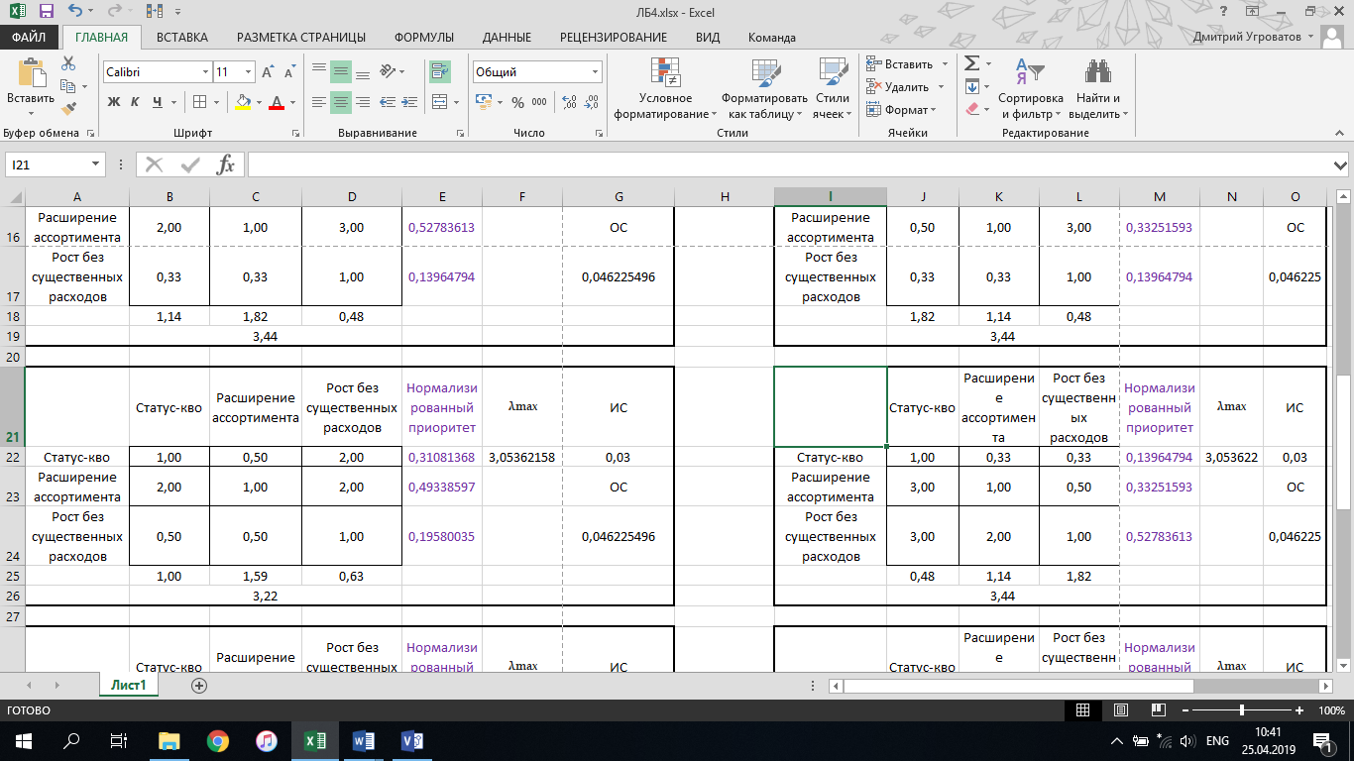

Рисунок 7 – Матрица парных сравнений 6

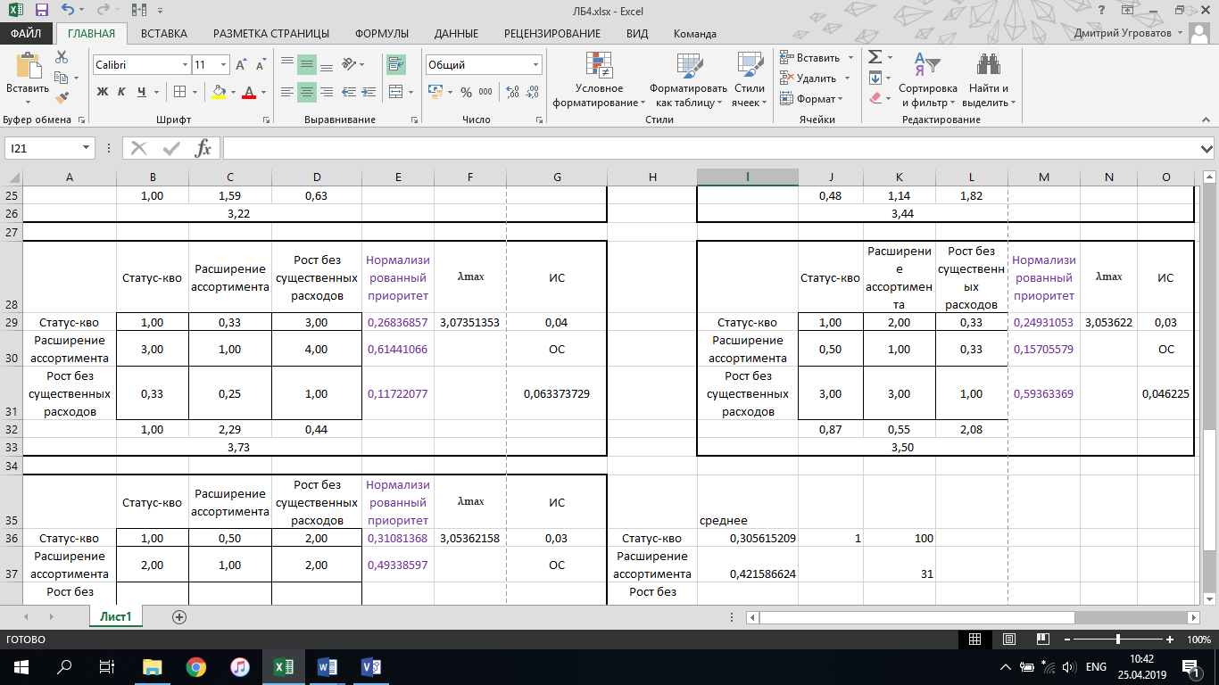

Рисунок 8 – Матрица парных сравнений 7

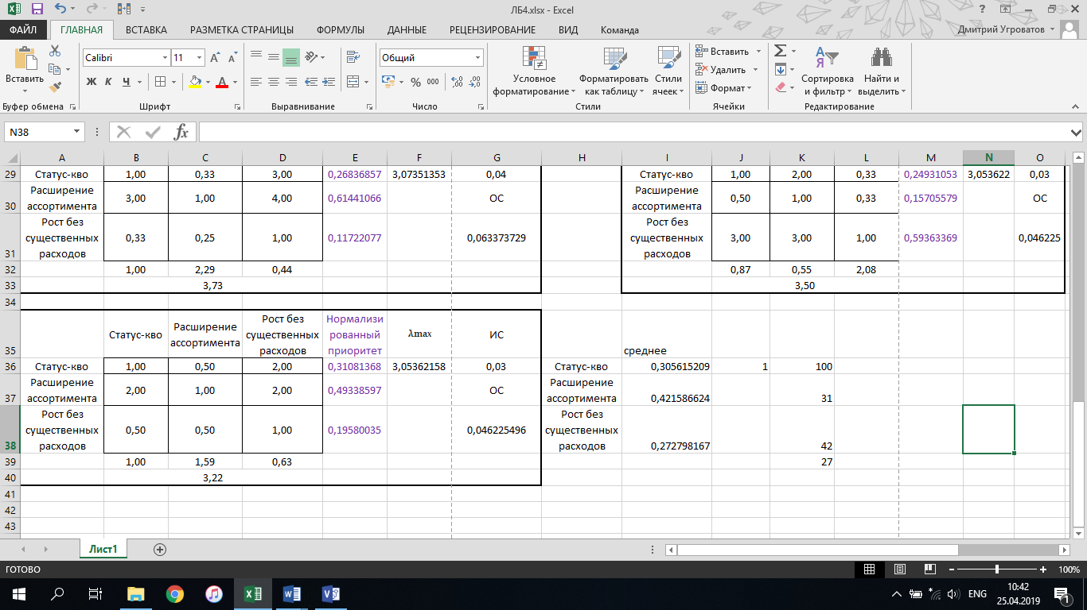

Рисунок 9 – Матрица парных сравнений 8

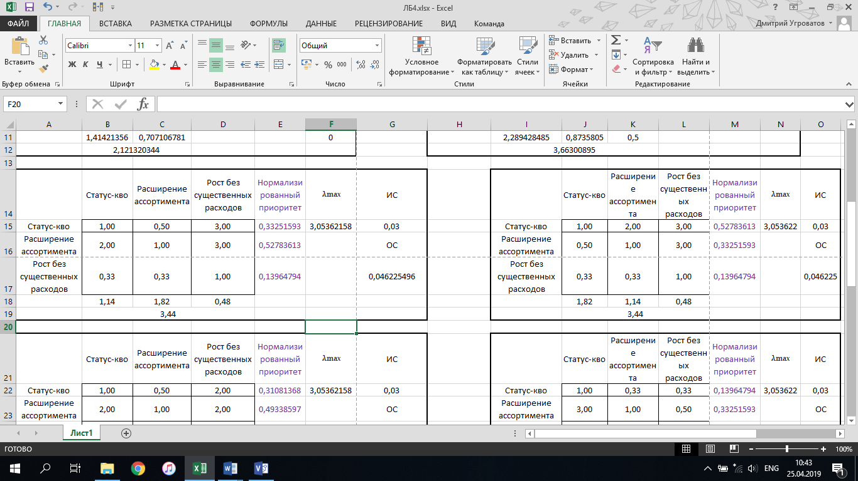

Рисунок 10 – Матрица попарных сравнений 9

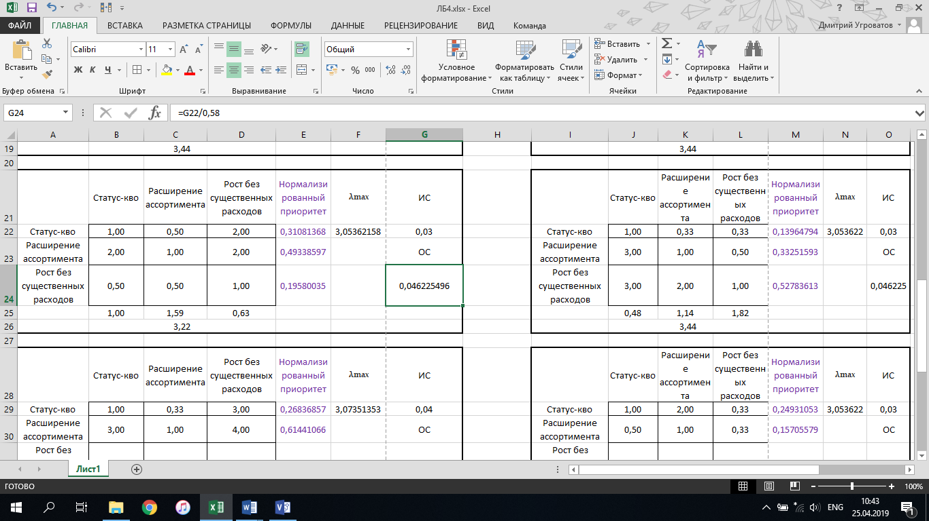

Рисунок 11 – Матрица попарных сравнений 10

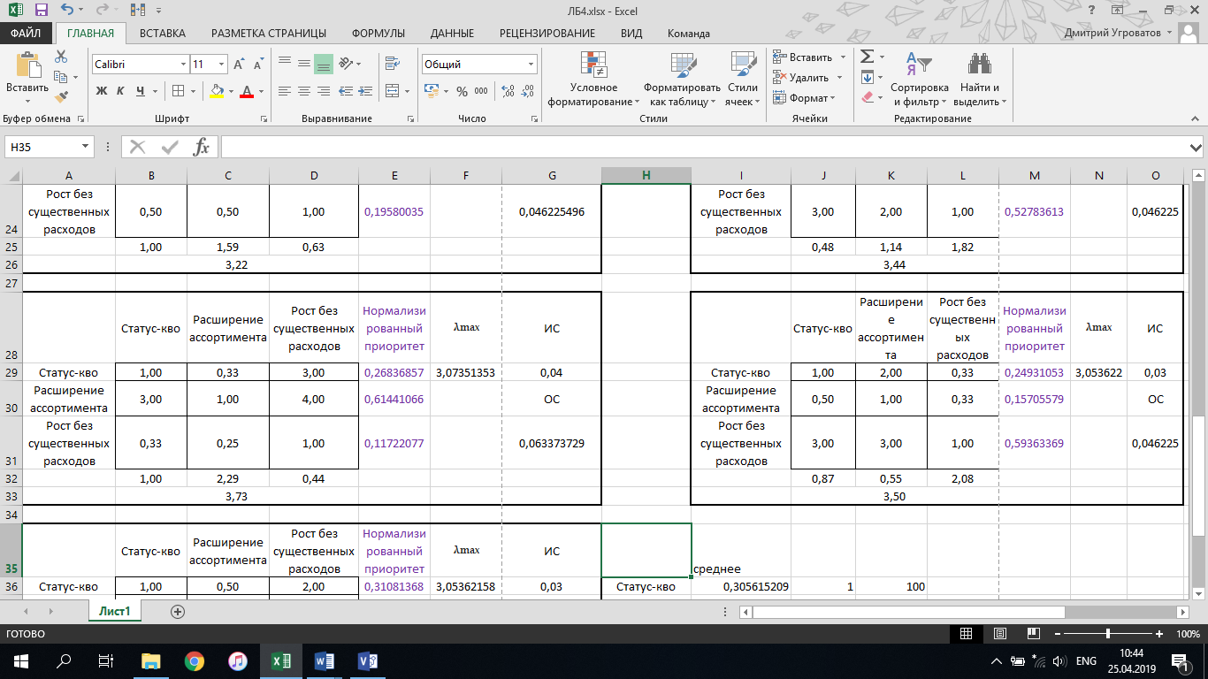

Рисунок 12 – Матрица попарных сравнений 11

На основе каждой из построенных матриц парных сравнений формируются наборы локальных приоритетов, которые отражают относительную важность сравниваемых подцелей по отношению к вышестоящей цели.

Вектор локальных приоритетов можно получить, перемножая элементы в каждой строке и извлекая корни n-й степени, где n – число элементов. Полученный таким образом столбец чисел нормализуется делением каждого числа на сумму всех чисел.

Средствами MS Excel посчитаем локальные приоритеты для каждой матрицы (данные на рисунках).

1. ***Проверка согласованности матриц.***

Индекс согласованности обратносимметричной матрицы парных сравнений вычисляется по формуле:

ИС = (λmax - n) / (n - 1),

где n – размерность матрицы (число сравниваемых элементов), .λmax – наибольшее собственное значение матрицы.

Значение λmax может быть вычислено следующим образом. Суммируется каждый столбец матрицы, затем сумма первого столбца умножается на величину первой компоненты нормализованного вектора приоритетов, сумма второго столбца – на вторую компоненту и т.д. затем полученные числа суммируются.

Посчитаем ИС для каждой матрицы:

Для матрицы 1 λmax= 3,03851109, ИС=( λmax-3)/(3-1)= 0,019255545.

Для матрицы 4 λmax= 3,02, ИС=( λmax-3)/(3-1)= 0,01.

Для матрицы 5 λmax= 3,05362158, ИС=( λmax-3)/(3-1)= 0,03.

Для матрицы 6 λmax= 3,05362158, ИС=( λmax-3)/(3-1)= 0,03.

Для матрицы 7 λmax= 3,07351353, ИС=( λmax-3)/(3-1)= 0,04.

Для матрицы 8 λmax= 3,05362158, ИС=( λmax-3)/(3-1)= 0,03.

Для матрицы 9 λmax= 3, 053622, ИС=( λmax-3)/(3-1)= 0,03.

Для матрицы 10 λmax= 3,053622, ИС=( λmax-3)/(3-1)= 0,03

Для матрицы 11 λmax= 3,053622, ИС=( λmax-3)/(3-1)= 0,03.

Для матриц, где n=2, λmax=2, ИС=0. Это говорит о том, что они являются полностью согласованными.

Чтобы судить о согласованности матрицы, нужно сравнить вычисленный ИС с индексом, вычисленным для абсолютно не согласованной матрицы, полученной при случайном выборе суждений. Если разделить ИС на ИСслуч для матрицы того же порядка, будет получено отношение согласованности (ОС). Величина ОС должна быть порядка 10% или менее, чтобы быть приемлемой.

Для матрицы 1 ОС=0,033199216 это примерно 3%. Матрица 1 является согласованной.

Для матрицы 4 ОС=0,02 это 2%. Матрица 4 является согласованной.

Для матрицы 5 ОС=0,046225496 это примерно 5%. Матрица 5 является согласованной.

Для матрицы 6 ОС=0, 046225496 это примерно 5%. Матрица 6 является согласованной.

Для матрицы 7 ОС=0,063373729 это примерно 6%. Матрица 7 является согласованной.

Для матрицы 8 ОС=0,046225496 это примерно 5%. Матрица 8 является согласованной.

Для матрицы 9 ОС=0,046225 это примерно 5%. Матрица 9 является согласованной.

Для матрицы 10 ОС=0, 046225 это примерно 5%. Матрица 10 является согласованной.

Для матрицы 11 ОС=0, 046225 это примерно 5%. Матрица 11 является согласованной.

1. ***Вычисление глобальных приоритетов.***

Локальные приоритеты целей второго уровня умножаются на приоритет глобальной цели. Однако, учитывая, что вес единственной цели самого верхнего уровня всегда равен единице, глобальные приоритеты целей второго уровня равны их локальным приоритетам. Для определения глобального приоритета цели третьего уровня ее локальный приоритет «взвешивается», т.е. умножается на глобальный приоритет направляемого элемента (вышестоящей цели). Если направляемых элементов несколько, то находится сумма взвешенных приоритетов по всем направляемым элементам. Аналогичным образом определяются глобальные приоритеты целей следующего уровня.



Рисунок 13 – Локальные и глобальные приоритеты для каждой подцели

**Вывод**

По результатам постановки целей приходим к выводу, что для достижения поставленной цели в первую очередь необходимо увеличить кол-во уникальных туристических объектов. Также следует ускорить процесс оказания услуг, разработать план по улучшению инфраструктуры города и повысить квалификацию персонала.

Среди стратегий в первую очередь необходимо придерживаться стратегии расширения ассортимента предоставляемых услуг (увеличить кол-во туристических объектов). Также следует придерживаться стратегии статус-кво, которая заключается в сохранении деятельности туристической компании.